Establecer rutas de caminos bloqueados y razón en escenario

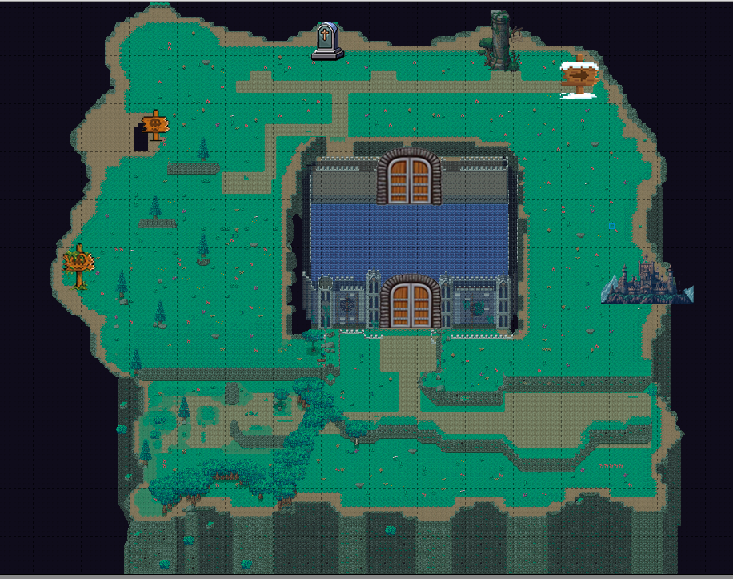

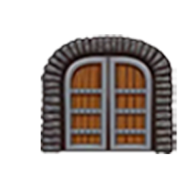1° Entrada del Castillo: La entrada del castillo estará bloqueada por una puerta grande, donde el jugador deberá encontrar una llave para ingresar al aposento o el castillo, el ítem se encontrara o el activador dentro del área del inicio donde comienza el juego hasta la puerta del castillo, cuando el jugador llega al castillo encontrara un cartel o una escrituras donde le darán la pista de que hacer y por donde encontrar la llave mas no decirle exactamente donde esta para después desbloquear la puerta para continuar con el juego.
“Ruta obligatoria que tiene que hacer el player para avanzar en el juego”
“Nota” las dos puertas iguales en el mapa se abrirán con el mismo ítem

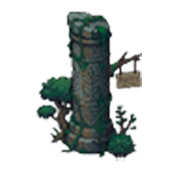2°El bosque de las ruinas destruidas: En este bioma o nivel necesitamos antes de entrar a ver abierto la puerta del castillo, ahora la entrada de este nivel estará bloqueada por escombros y ramas, para desbloquearlo debes explorar el alrededor del mapa cerca del castillo donde encontraras en un cofre con la habilidad de hacer un ataque cargada que desbloqueara el paso y accederá al nivel, el jugador si esta perdido y no sabe que hacer en el pilar cercano estará escrito algo que podrá interactuar el jugador donde podrá leer un pista de lo que tiene que hacer y por donde debe encontrarlo.
“Ruta obligatoria que tiene que hacer el player para avanzar en el juego”

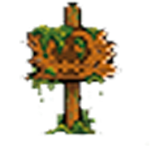3°Pantano de los desafortunados olvidados: En este bioma o nivel estará bloqueada por un pantano de algas y musgo que no te permitirá avanzar, para desbloquear esta parte necesitaras de una habilidad de agilidad que se encuentra en El bosque de las ruinas destruidas para pasar el pantano y tener la habilidad de ataque cargado para romper el musgo y las algas, si el jugador esta perdido y no sabe que hacer, en la entrada del pantano estará un cartel lleno de musgo y algas donde estará escrito unas pistas delo que necesita y donde puede encontrarlos.
“Ruta obligatoria que tiene que hacer el player para avanzar en el juego”

4°Cueva de los extraños: En este bioma o nivel, estará bloqueada por un inmensa caída hasta lo mas profundo de la cueva si no tienes una forma de bajar y alumbrar, para desbloquearla necesitaras obtener una cuerda muy larga y una lampara que ilumine muy bien ya que la necesitaras para explorar la cueva y lo que hay ahí, para obtener esos materiales se necesitara a ver explorado Pantano de los desafortunados olvidados o haber acabado con el nivel ya que parte del mapa tras pasar cierto evento o enemigo te darán esos ítems para seguir con el juego, si el jugador esta perdido y no sabe que hacer en la entrada de la cueva va ver un cartel de muerte donde estará escrito las cosas que necesita para poder ir a la cueva y una pista donde puede encontrar los ítems o materiales.
“Ruta obligatoria que tiene que hacer el player para avanzar en el juego”

5°Cementerio de la luna Roja: : En este bioma o nivel, estará bloqueado por una puerta de hierro con una niebla roja que emanara el cementerio por la influencia de la luna roja, para desbloquear esta zona deberemos haber derrotado al monstruo de la Cueva de los extraños ya que al derrotarlo nos dará una mejora para nuestra lampara nos abrirá paso al cementerio liberando la espesa niebla roja y aparte tiene un efecto que molestara a los espectros al estar cerca de la lampara mejorada y tener la llave del cementerio para abrir la puerta de hierro, si el jugador esta perdido y no sabe que hacer en la puerta del cementerio estará una nota donde estará escrito una pista y de los materiales que necesita para pasar.
“Ruta obligatoria que tiene que hacer el player para avanzar en el juego”

6°Zona Nevada: En este bioma o nivel, estará bloqueado por el frio intenso que hace en esa zona tanto que el lugar donde tiene que pasar el jugador estará lleno de nieve y de hielo dejando el camino bloquead, para desbloquear o pasar al nivel tiene que tener un habilidad/o ataque de fuego junto con la mejora de la lampara que te permite calentarte y aguantar el frio extremo que tienes que pasar por ese nivel y para conseguir ese material deberás explorar el Cementerio de la luna Roja intentando encontrar en las tumbas de los no muertos explorando todo a tu alrededor, si el jugador está perdido estará un cartel medio congelado escrito con las pista que tiene que seguir el jugador y los materiales que pueda ocupar.
“Ruta obligatoria que tiene que hacer el player para avanzar en el juego”

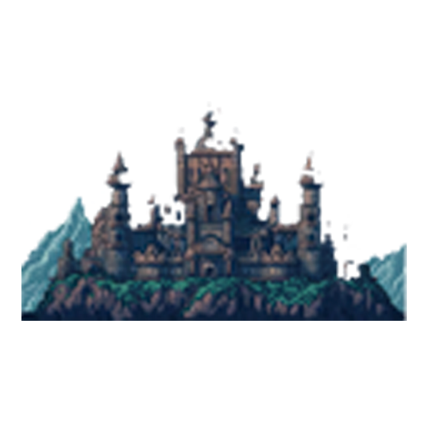7°Iglesia de los santos de la muerte (Jardin): En este bioma o nivel, estará bloqueado por una estatua de piedra que interrumpe el paso hacia la puerta de la entrada del jardín de la iglesia, para desbloquear este camino se necesita cierta arma o habilidad para dañar la estatua y romperla así poder acceder al jardín, para conseguir esas habilidades necesitas explorar la Zona nevada intentado encontrar entre las cosas congeladas y perdidas por el invierno o derrotando al jefe de la zona, si el jugador esta perdido la estatua donde esta situada antes de entrar al jardín tendrá escrito debajo de el una pista de lo que tiene que hacer y de que materiales tiene que ocupar o tener.
“Ruta obligatoria que tiene que hacer el player para avanzar en el juego”.

